1. Popiš ploutve:
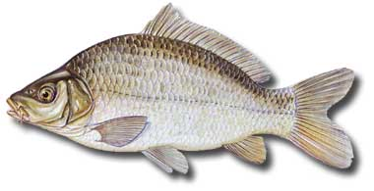

2. Napište 4 druhy hojně lovených mořských ryb, které se i u nás běžně prodávají:

3. U ryb je velmi důležitým orgánem postranní čára. Co její pomocí ryby nemohou vnímat:

a) složení vody b) hloubku vody, ve které jsou c) směr vodního proudu

4. Označte písmenem P tvrzení správná a písmenem N tvrzení nesprávná:
a) Největší žraloci dorůstají maximálně 5m.
b) Paryby (žraloci a rejnoci) mají na rozdíl od ryb kostru z chrupavky.
c) V sladkých vodách žije více druhů ryb než v mořích.
d) Nejdůležitějším smyslem ryb je sluch.
e) Všechny ryby dýchají žábrami.

5. V čem rybám pomáhá plynový měchýř?

